KOMVUX HELSINGBORG

Grundläggande vuxenutbildning

För dig som helt eller delvis saknar betyg från grundskolan.
Kursstarter
2026

Sista ansökningsdag: 21 dagar
före kursstart

Obs! för januari starten är sista sökdag 30 november!

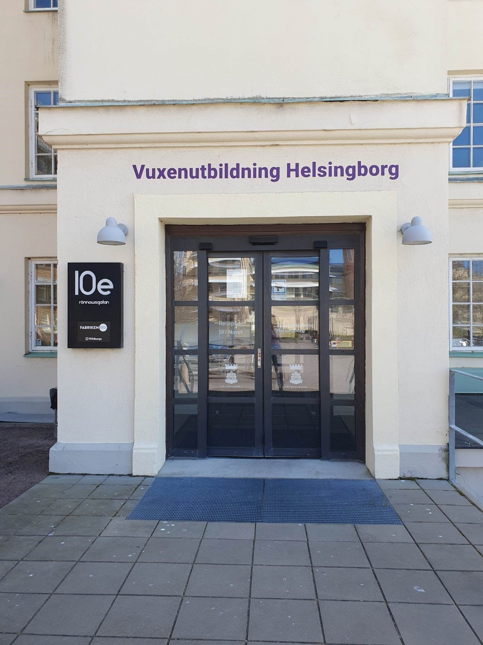



Du som helt eller delvis saknar betyg från grundskolan kan läsa grundläggande vuxenutbildning på Komvux Helsingborg. Vill du repetera en grundskolekurs inför gymnasiestudierna går det också bra. Grundläggande vuxenutbildning ger allmän grundskolekompetens och behörighet till studier på gymnasiet eller andra utbildningar.

KOMVUX HELSINGBORG
Grundläggande vuxenutbildning
Senast uppdaterat:
2025-11-07

Dessa grundläggande kurser kan du studera:
- engelska (dagtid eller kvällstid)
- matematik (dagtid)
- svenska (dagtid)
- svenska som andraspråk – sva grund (dagtid eller kvällstid)

Studier på dagtid
Undervisningen är schemalagd. Du har möjlighet att delta i gruppundervisning varje dag under
skolveckan. Du kan även kombinera dina studier med gymnasiekurser.

Studiestarter dagtid 2026: 5 januari, 9 februari,
16 mars, 20 april, 25 maj

Studier på kvällstid
När du läser på kvällen har du gruppundervisning på skolan måndagar 17.00–20.00. Du kommunicerar med dina lärare både i gruppundervisningen och via vår digi- tala plattform. Om du läser på kvällen studerar du 25%.

Studiestarter kvällstid 2025: 5 januari, 9 februari,
16 mars, 20 april, 25 maj

Sista ansökningsdag

21 dagar innan kursstart (söndag)

Ansökan
Gör din ansökan på webben:
www.helsingborg.se/vuxenutbildning

Du kan också kontakta studie- och yrkesvägledare:
www.helsingborg.se/syv

Alla elever får en kallelse och bjuds in till ett obligatoriskt informationsmöte inför kursstart.

Informationsmöte
När du har skickat in din ansökan blir du kallad till ett obligatoriskt informationsmöte. Datum och tid
för informationsmötet skickar vi till dig.
Om du inte kommer till mötet förlorar du din plats
på kursen eller utbildningen.

För dig som ansökt om matematik och engelska och

svenska som andraspråk (sva grund):
Vid informationsmötet får du göra ett test. Efter testet placeras du i en delkurs (1-4) beroende på din kunskapsnivå.

Studietakt
Välj din egen studietakt: 50, 75 eller 100%.
Om du vill ändra studietakt och studerar svenska som andraspråk på grundläggande nivå, ska du mejla Emilia Rogge. I mejlet ska du ange: ämne, ditt personnummer, din nya studietakt ( 50, 75 eller 100%) och från vilken datum den nya studietakten gäller.

Obs! 25% går endast att läsa på kvällsundervisningen.

Studerar du på grundläggande matematik eller engelska och vill ändra studietakt, ska du mejla Emilia Rogge. I mejlet ska du ange: ämne, ditt personnummer, din nya studietakt (50, 75 eller 100%) och från vilken datum den nya studietakten gäller.

Kontakt

komvuxhelsingborg@helsingborg.se

emilia.rogge@helsingborg.se
emilia.rogge@helsingborg.se

Utbildningsanordnare Komvux Helsingborg Rönnowsgatan 10
252 25 Helsingborg

Komvux Helsingborg är Helsingborgs stads egen anordnare av vuxenutbildning.
Läs mer om Helsingborgs stads vuxenutbildningar på helsingborg.se/vuxenutbildning

